TUẦN 24
TOÁN
Bài 55: LUYỆN TẬP (T2) – Trang 42

I. YÊU CẦU CẦN ĐẠT:
1. Năng lực đặc thù:
- HS thực hiện được phép trừ các số có đến bốn chữ số (có nhớ không quá hai lượt và không liên tiếp).
- Rèn kĩ năng tính nhẩm, kĩ năng tính đế giải quyết được các bài tập liên quan đến phép toán.
- Phát triển năng lực lập luận, tư duy toán học và năng lực giao tiếp toán học
2. Năng lực chung.
- Năng lực tự chủ, tự học: lắng nghe, trả lời câu hỏi, làm bài tập.
- Năng lực giải quyết vấn đề và sáng tạo: tham gia trò chơi, vận dụng.
- Năng lực giao tiếp và hợp tác: hoạt động nhóm.
3. Phẩm chất.
- Phẩm chất nhân ái: Có ý thức giúp đỡ lẫn nhau trong hoạt động nhóm để hoàn thành nhiệm vụ.
- Phẩm chất chăm chỉ: Chăm chỉ suy nghĩ, trả lời câu hỏi; làm tốt các bài tập.
- Phẩm chất trách nhiệm: Giữ trật tự, biết lắng nghe, học tập nghiêm túc.
II. ĐỒ DÙNG DẠY HỌC
- Kế hoạch bài dạy, bài giảng Power point.
- SGK và các thiết bị, học liệu phụ vụ cho tiết dạy.

III. HOẠT ĐỘNG DẠY HỌC
Hoạt động của giáo viên | Hoạt động của học sinh
1. Khởi động:
- Mục tiêu: + Tạo không khí vui vẻ, khấn khởi trước giờ học.
+ Kiểm tra kiến thức đã học của học sinh ở bài trước.
- Cách tiến hành:
- GV tổ chức trò chơi để khởi động bài học: Tìm nhà cho thỏ.  - GV Nhận xét, tuyên dương.  - GV dẫn dắt vào bài mới | - HS tham gia trò chơi  +HS đặt tính và tính đúng thì sẽ giúp thỏ tìm được nhà của mình  - HS lắng nghe.
2. Luyện tập
- Mục tiêu:
+ HS củng cố về thực hiện tính nhẩm phép trừ các số tròn nghìn, tròn trăm trong phạm vi 10 000.
+ HS củng cố kiến thức về thực hiện phép trừ các số có đến bốn chữ số (có nhớ không quá hai lượt và không liên tiếp) cũng như củng cố về giải bài toán cỏ lời văn có đến hai bước tính.
- Cách tiến hành:
Bài 1,2. (Làm việc cá nhân).  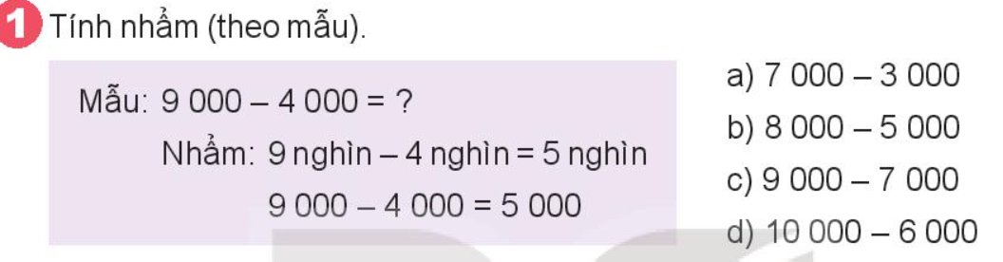  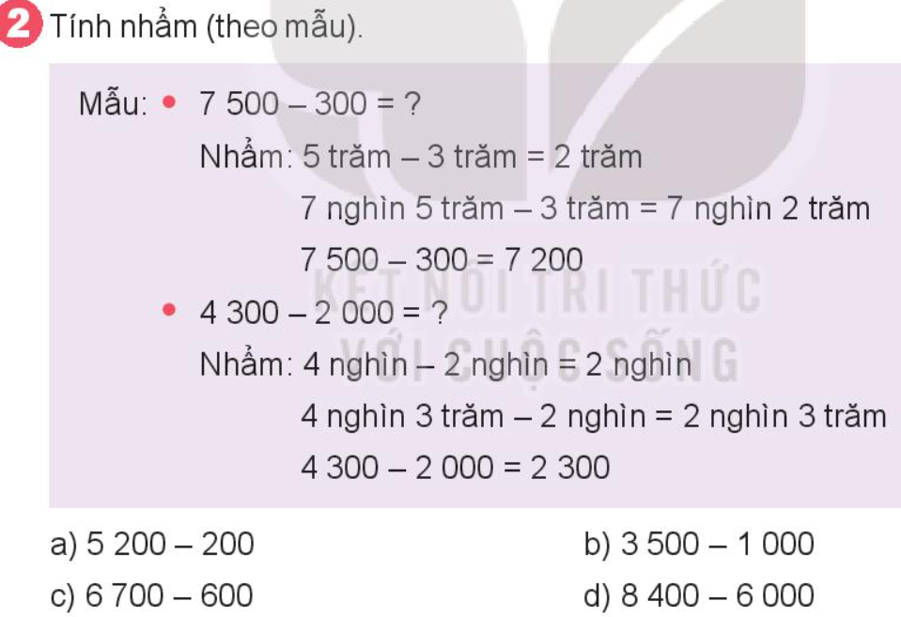  - GV tổ chức hỏi, đáp nhanh 2 bải tập này mà không cẩn yêu cầu HS viết vào vở.  - GV tổ chức nhận xét, củng cố cách nhẩm phép trừ các số tròn nghìn, tròn trăm trong phạm vi 10 000.  - GV nhận xét, tuyên dương.  Bài 3: (Làm việc cá nhân)  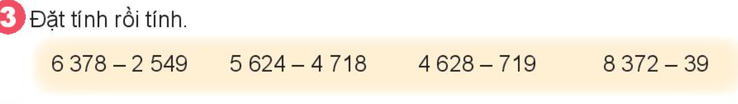  - GV tổ chức nhận xét, củng cố cách đặt tính và thứ tự thực hiện phép tính trừ.  - GV nhận xét, tuyên dương.  Bài 4: (Làm việc cá nhân)  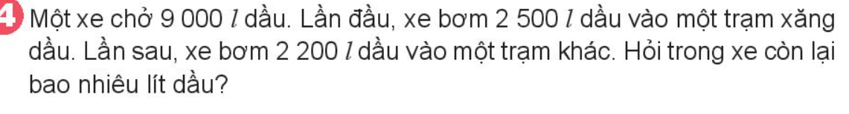  - GV gọi HS đọc đề; HD phân tích đề:  + Đề bài cho biết gì, hỏi gì?  + Làm thế nào để tính trong xe còn bao nhiêu lít dầu?  - GV cho HS làm bài tập vào vở.  - Gọi HS chữa bài, HS nhận xét lẫn nhau.  - GV nhận xét, tuyên dương. | - HS làm việc cá nhân.  - Nối tiếp nhẩm theo mẫu  - HS nhận xét, đối chiếu bài.  - Lắng nghe, ghi nhớ cách thực hiện  - HS làm bài vào vở  - Nối tiếp lên bảng đặt tính rồi tính  - HS nhận xét, đối chiếu bài.  - Lắng nghe, ghi nhớ cách thực hiện  - HS đọc đề;  - Trả lời.  - HS làm vào vở.  - Chữa bài; Nhận xét.  Bài giải  Cách 1: Sổ lít dầu xe chở dẩu đã bơm trong hai lần là:  2 500 + 2 200 = 4 700 (l)  Trong xe còn lại số lít dầu là:  9 000 - 4 700 = 4 300 (l)  Cách 2: Sau khi bơm lẩn đầu, trong xe còn lại số lít dầu là:  9 000 - 2 500 = 6 500 (/)  Trong xe còn lại số lít dầu là:  6 500 - 2 200 = 4 300 (l)  Đáp số: 4 300 ldầu.
3. Vận dụng.
- Mục tiêu:
+ Củng cố những kiến thức đã học trong tiết học để học sinh khắc sâu nội dung.
+ Vận dụng kiến thức đã học vào thực tiễn.
+ Tạo không khí vui vẻ, hào hứng, lưu luyến sau khi học sinh bài học.
- Cách tiến hành:
- GV tổ chức vận dụng bằng các hình thức như trò chơi Ai nhanh, ai đúng? để học sinh nhận biết cách đặt tính và thực hiện tính cộng đúng  + Bài tập: Tính nhẩm  a. 7000 - 2000 b. 5400 - 200  c. 4800 - 800 c. 2600 - 400  - Nhận xét, tuyên dương | - HS tham gia chơi TC để vận dụng kiến thức đã học vào làm BT.
4. Điều chỉnh sau bài dạy:
....................................................................................................................................
...................................................................................................................................
....................................................................................................................................
___________________________________________
TOÁN
CHỦ ĐỀ 1: CỘNG, TRỪ, NHÂN, CHIA TRONG PHẠM VI 10 000
Bài 56: NHÂN SỐ CÓ BỐN CHỮ SỐ VỚI SỐ CÓ MỘT CHỮ SỐ (T1) – Trang 43-44

I. YÊU CẦU CẦN ĐẠT:
1. Năng lực đặc thù:
-– Thực hiện được phép nhân số có bốn chữ số với số có một chữ số (không nhớ hai lần liên tiếp).
– Thực hiện được nhân nhẩm trong những trường hợp đơn giản.
– Vận dụng giải các bài toán thực tế liên quan đến phép nhân số có bốn chữ số với số có một chữ số và bài toán giải bằng hai bước tính
– Phát triển năng lực giao tiếp toán học.
2. Năng lực chung.
- Năng lực tự chủ, tự học: lắng nghe, trả lời câu hỏi, làm bài tập.
- Năng lực giải quyết vấn đề và sáng tạo: tham gia trò chơi, vận dụng.
- Năng lực giao tiếp và hợp tác: hoạt động nhóm.
3. Phẩm chất.
- Phẩm chất nhân ái: Có ý thức giúp đỡ lẫn nhau trong hoạt động nhóm để hoàn thành nhiệm vụ.
- Phẩm chất chăm chỉ: Chăm chỉ suy nghĩ, trả lời câu hỏi; làm tốt các bài tập.
- Phẩm chất trách nhiệm: Giữ trật tự, biết lắng nghe, học tập nghiêm túc.
II. ĐỒ DÙNG DẠY HỌC
- Kế hoạch bài dạy, bài giảng Power point.
- SGK và các thiết bị, học liệu phụ vụ cho tiết dạy.

III. HOẠT ĐỘNG DẠY HỌC
Hoạt động của giáo viên | Hoạt động của học sinh
1. Khởi động:
- Mục tiêu: + Tạo không khí vui vẻ, khấn khởi trước giờ học.
+ Kiểm tra kiến thức đã học của học sinh ở bài trước.
- Cách tiến hành:
- GV tổ chức trò chơi “ Ai nhanh hơn” để khởi động bài học.  + Câu 1: 5 200 – 200 = ?  + Câu 2: 6 378 – 2 549 = ?  - GV Nhận xét, tuyên dương.  - GV dẫn dắt vào bài mới | - HS tham gia trò chơi  + Trả lời: 5 000  + Trả lời: 3 829  - HS lắng nghe.
2. Khám phá
- Mục tiêu:
- Nắm được cách thực hiện được phép nhân số có bốn chữ số với số có một chữ số (không nhớ hai lần liên tiếp).
- Phát triển năng lực lập luận, tư duy toán học và năng lực giao tiếp toán học
- Cách tiến hành:
-GV giới thiệu tình huống: “Một chú thuyền trưởng là chủ của hai chiếc sà lan chở gạo. Trên mỗi chiếc sà lan có 1 034 bao gạo. Hỏi cả hai chiếc sà lan có bao nhiêu bao gạo?”  - GVđặt vấn đề rằng nếu có 7 chiếc sà lan thì cộng lại sẽ rất mất công, vì thế nên sử dụng phép nhân.  - GV viết ra bảng phép nhân: “1 034 × 2”.  -GV hướng dẫn thuật toán thực hiện phép nhân (như trong SGK).  - GV gọi một số em đọc lại các bước tính.  - GV nêu tình huốn: “Lần này chú thuyền trưởng thuê thêm một chiếc sà lan nữa. Vậy là chú có ba chiếc sà lan chở gạo, mỗi chiếc chở 1 225 bao gạo.”  - GV viết ra bảng phép nhân: “1 225 × 3”.  - GV cho HS tự thực hiện với sự tham khảo các bước của phép tính trước  - GV chữa bài, nhận xét  - GV chốt lại kĩ thuật tính, nhấn mạnh lại:  + Phép nhân thực hiện từ phải qua trái.  + Nếu kết quả một phép nhân chữ số một hàng của thừa số thứ nhất ra kết quả lớn hơn 10 thì phải nhớ số chục sang hàng tiếp theo.  3. Luyện tập  - Mục tiêu:  + Thực hiện được phép nhân số có bốn chữ số với số có một chữ số (không nhớ hai lần liên tiếp).  + Thực hiện được nhân nhẩm trong những trường hợp đơn giản.  + Vận dụng giải các bài toán thực tế liên quan đến phép nhân số có bốn chữ số với số có một chữ số và bài toán giải bằng hai bước tính.  - Phát triển năng lực lập luận, tư duy toán học và năng lực giao tiếp toán học  - Cách tiến hành:  Bài 1. (Làm việc nhóm 4) Tính  - GV hướng dẫn cho HS đọc yêu cầu BT 1.  - GV tổ chức thi đua giữa bốn nhóm theo hình thức tiếp sức. Mỗi nhóm gồm bốn bạn và lần lượt từng bạn lên thực hiện phép tính. Nhóm nào làm chính xác và nhanh hơn thì thắng.  - GV nhận xét, tuyên dương.  Bài 2: (Làm việc cá nhân) Đặt tính rồi tính  - GV hướng dẫn cho HS đọc yêu cầu BT 2.  - GV cho HS làm vào bảng  - GV chữa bài, nhận xét HS  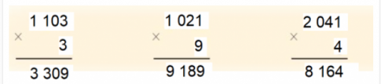  Bài 3: (Làm việc nhóm 2) Tính nhẩm  - GV hướng dẫn cho HS đọc yêu cầu BT 3.  - GV hướng dẫn HS tính nhẩm theo mẫu.  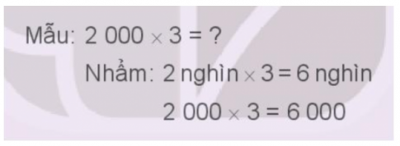  - GV cho HS làm bài vào vở  a) Nhẩm 4 nghìn x 2 = 8 nghìn  4 000 x 2 = 8 000  b) Nhẩm 3 nghìn x 3 = 9 nghìn  3 000 x 3 = 9 000  c) Nhẩm 2 nghìn x 4 = 8 nghìn  2 000 x 4 = 8 000  - GV nhận xét, tuyên dương.  Bài 4. (Làm việc cá nhân)  - GV hướng dẫn cho HS đọc yêu cầu BT 4.  - GV yêu cầu HS nhắc lại cách tính chu vi hình vuông.  - GV cho HS làm bài vào vở  Bài giải  Chu vi khu đất là:  1 617 x 4 = 6 468 (m)  Đáp số: 6 468 mét.  - GV Nhận xét, tuyên dương. | - HS thực hiện phép cộng để tìm kết quả.  - HS lắng nghe.  - HS ghi vào bảng  - HS lắng nghe  - 1 vài HS nêu lại  - HS nêu phép nhân để tìm kết quả.  - HS ghi vào bảng  - HS thực hiện phép tính  - HS lắng nghe  - HS lắng nghe  - 1 HS nêu đọc yêu cầu BT1  - Các nhóm chơi trò chơi  HS lắng nghe  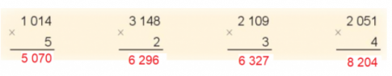  - 1 HS nêu đọc yêu cầu BT2  - HS làm vào bảng  - HS lắng nghe  - 1 HS nêu đọc yêu cầu BT3  - HS lắng nghe  - HS làm vào vở  - 1 HS nêu đọc yêu cầu BT4  - 1 vài HS nêu lại  -HS làm vào vở  - HS lắng nghe
3. Vận dụng.
- Mục tiêu:
+ Củng cố những kiến thức đã học trong tiết học để học sinh khắc sâu nội dung.
+ Vận dụng kiến thức đã học vào thực tiễn.
+ Tạo không khí vui vẻ, hào hứng, lưu luyến sau khi học sinh bài học.
- Cách tiến hành:
- GV tổ chức vận dụng bằng các hình thức như trò chơi, hái hoa,...sau bài học để học sinh củng cố lại bài đã học.  + Câu 1: 2 000 x 2 = ?  + Câu 2: 1 102 x 2 = ?  - Nhận xét, tuyên dương | - HS tham gia để vận dụng kiến thức đã học vào thực tiễn.  + HS trả lời:  Câu 1: 4 000  Câu 2: 2 204
4. Điều chỉnh sau bài dạy:
.......................................................................................................................................
.......................................................................................................................................
.......................................................................................................................................

TUẦN ....
TOÁN
CHỦ ĐỀ 1: CỘNG, TRỪ, NHÂN, CHIA TRONG PHẠM VI 10 000
Bài 56: NHÂN SỐ CÓ BỐN CHỮ SỐ VỚI SỐ CÓ MỘT CHỮ SỐ (T2) – Trang 44-45

I. YÊU CẦU CẦN ĐẠT:
1. Năng lực đặc thù:
-– Thực hiện được phép nhân số có bốn chữ số với số có một chữ số (không nhớ hai lần liên tiếp).
– Thực hiện được nhân nhẩm trong những trường hợp đơn giản.
– Vận dụng giải các bài toán thực tế liên quan đến phép nhân số có bốn chữ số với số có một chữ số và bài toán giải bằng hai bước tính.
– Phát triển năng lực giao tiếp toán học.
2. Năng lực chung.
- Năng lực tự chủ, tự học: lắng nghe, trả lời câu hỏi, làm bài tập.
- Năng lực giải quyết vấn đề và sáng tạo: tham gia trò chơi, vận dụng.
- Năng lực giao tiếp và hợp tác: hoạt động nhóm.
3. Phẩm chất.
- Phẩm chất nhân ái: Có ý thức giúp đỡ lẫn nhau trong hoạt động nhóm để hoàn thành nhiệm vụ.
- Phẩm chất chăm chỉ: Chăm chỉ suy nghĩ, trả lời câu hỏi; làm tốt các bài tập.
- Phẩm chất trách nhiệm: Giữ trật tự, biết lắng nghe, học tập nghiêm túc.
II. ĐỒ DÙNG DẠY HỌC
- Kế hoạch bài dạy, bài giảng Power point.
- SGK và các thiết bị, học liệu phụ vụ cho tiết dạy.

III. HOẠT ĐỘNG DẠY HỌC
Hoạt động của giáo viên | Hoạt động của học sinh
1. Khởi động:
- Mục tiêu: + Tạo không khí vui vẻ, khấn khởi trước giờ học.
+ Kiểm tra kiến thức đã học của học sinh ở bài trước.
- Cách tiến hành:
- GV tổ chức trò chơi “ Rung chuông vàng ” để khởi động bài học.  + Câu 1: 3 000 x 2 == ?  + Câu 2: 1 103 x 3 = ?  - GV Nhận xét, tuyên dương.  - GV dẫn dắt vào bài mới | - HS tham gia trò chơi  + Trả lời: 6 000  + Trả lời: 3 309  - HS lắng nghe.
2. Luyện tập
- Mục tiêu:
+ Thực hiện được phép nhân số có bốn chữ số với số có một chữ số (không nhớ hai lần liên tiếp).
+ Vận dụng giải các bài toán thực tế liên quan đến phép nhân số có bốn chữ số với số có một chữ số và bài toán giải bằng hai bước tính.
- Phát triển năng lực lập luận, tư duy toán học và năng lực giao tiếp toán học
- Cách tiến hành:
Bài 1. (Làm việc nhóm 3) Tính  - GV hướng dẫn cho HS đọc yêu cầu BT 1.  - GV tổ chức thi đua giữa ba nhóm theo hình thức tiếp sức. Mỗi nhóm gồm ba bạn và lần lượt từng bạn lên thực hiện phép tính. Nhóm nào làm chính xác và nhanh hơn thì thắng.  - GV nhận xét, tuyên dương.  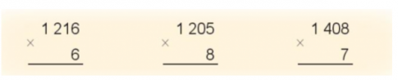  Bài 2: (Làm việc cá nhân) Đặt tính rồi tính  - GV hướng dẫn cho HS đọc yêu cầu BT 2.  - GV cho HS làm vào bảng  - GV chữa bài, nhận xét HS  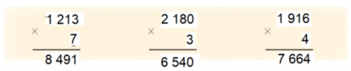  Bài 3: (Làm việc nhóm 2) Số?  - GV hướng dẫn cho HS đọc yêu cầu BT 3.  - GV hướng dẫn thực hiện phép tính từ trái qua phải.  - GV kể 1 câu chuyện để dẫn dắt HS: Một chú voi ma-mút 5 tuổi cân nặng 805 kg. Sau 6 năm, do thức ăn dồi dào, nên chú ấy tăng gấp đôi cân nặng. Hai năm tiếp theo đói kém, chú voi đến tuổi 13 thì giảm 200 kg cân nặng. Lại 10 năm nữa trôi qua, nhờ trời nên thức ăn đầy đủ, phong phú, chú voi ở tuổi 23 tăng gấp 3 lần cân nặng. Quá trình tăng cân của chú voi biểu diễn bằng sơ đồ sau. Em hãy hoàn thành sơ đồ ấy nhé!”.  - GV cho HS làm bài vào vở  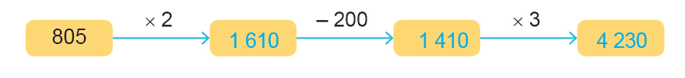  - GV nhận xét, tuyên dương.  Bài 4. (Làm việc cá nhân)  - GV hướng dẫn cho HS đọc yêu cầu BT 4.  - GV yêu cầu HS tóm tắt bài toán  - GV cho HS làm bài vào vở  Bài giải  Số lít dầu bác Sáu cần chuẩn bị là:  3 050 x 3 = 9 150 (l)  Đáp số: 9 150 l dầu.  - GV Nhận xét, tuyên dương. | - 1 HS nêu đọc yêu cầu BT1  - Các nhóm chơi trò chơi  HS lắng nghe  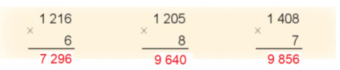  - 1 HS nêu đọc yêu cầu BT2  - HS làm vào bảng  - HS lắng nghe  - 1 HS nêu đọc yêu cầu BT3  - HS lắng nghe  - HS làm vào vở  - 1 HS nêu đọc yêu cầu BT4  - HS làm vào nháp  -HS làm vào nháp  - HS lắng nghe
3. Vận dụng.
- Mục tiêu:
+ Củng cố những kiến thức đã học trong tiết học để học sinh khắc sâu nội dung.
+ Vận dụng kiến thức đã học vào thực tiễn.
+ Tạo không khí vui vẻ, hào hứng, lưu luyến sau khi học sinh bài học.
- Cách tiến hành:
- GV tổ chức vận dụng bằng các hình thức như trò chơi, hái hoa,...sau bài học để học sinh củng cố lại bài đã học.  + Câu 1: 803 x 2 = ?  + Câu 2: 1215 x 7 = ?  - Nhận xét, tuyên dương | - HS tham gia để vận dụng kiến thức đã học vào thực tiễn.  + HS trả lời:  Câu 1: 1 606  Câu 2: 8 505
4. Điều chỉnh sau bài dạy:
.......................................................................................................................................
.......................................................................................................................................
.......................................................................................................................................
-----------------------------------------------------------------------

TOÁN
CHỦ ĐỀ 1: CỘNG, TRỪ, NHÂN, CHIA TRONG PHẠM VI 10 000
Bài 56: NHÂN SỐ CÓ BỐN CHỮ SỐ VỚI SỐ CÓ MỘT CHỮ SỐ (T3) – Trang 45-46

I. YÊU CẦU CẦN ĐẠT:
1. Năng lực đặc thù:
-– Thực hiện được phép nhân số có bốn chữ số với số có một chữ số (không nhớ hai lần liên tiếp).
– Thực hiện được nhân nhẩm trong những trường hợp đơn giản.
– Vận dụng giải các bài toán thực tế liên quan đến phép nhân số có bốn chữ số với số có một chữ số và bài toán giải bằng hai bước tính.
– Phát triển năng lực giao tiếp toán học.
2. Năng lực chung.
- Năng lực tự chủ, tự học: lắng nghe, trả lời câu hỏi, làm bài tập.
- Năng lực giải quyết vấn đề và sáng tạo: tham gia trò chơi, vận dụng.
- Năng lực giao tiếp và hợp tác: hoạt động nhóm.
3. Phẩm chất.
- Phẩm chất nhân ái: Có ý thức giúp đỡ lẫn nhau trong hoạt động nhóm để hoàn thành nhiệm vụ.
- Phẩm chất chăm chỉ: Chăm chỉ suy nghĩ, trả lời câu hỏi; làm tốt các bài tập.
- Phẩm chất trách nhiệm: Giữ trật tự, biết lắng nghe, học tập nghiêm túc.

II. ĐỒ DÙNG DẠY HỌC
- Kế hoạch bài dạy, bài giảng Power point.
- SGK và các thiết bị, học liệu phụ vụ cho tiết dạy.

III. HOẠT ĐỘNG DẠY HỌC
Hoạt động của giáo viên | Hoạt động của học sinh
1. Khởi động:
- Mục tiêu: + Tạo không khí vui vẻ, khấn khởi trước giờ học.
+ Kiểm tra kiến thức đã học của học sinh ở bài trước.
- Cách tiến hành:
- GV tổ chức trò chơi “ Rùa và thỏ ” để khởi động bài học.  + Câu 1: 2 180 x 3 == ?  + Câu 2: 1 916 x 4 = ?  - GV Nhận xét, tuyên dương.  - GV dẫn dắt vào bài mới | - HS tham gia trò chơi  + Trả lời: 6 000  + Trả lời: 3 309  - HS lắng nghe.
2. Luyện tập
- Mục tiêu:
+ Thực hiện được phép nhân số có bốn chữ số với số có một chữ số (không nhớ hai lần liên tiếp).
+ Vận dụng giải các bài toán thực tế liên quan đến phép nhân số có bốn chữ số với số có một chữ số và bài toán giải bằng hai bước tính.
- Phát triển năng lực lập luận, tư duy toán học và năng lực giao tiếp toán học
- Cách tiến hành:
Bài 1: (Làm việc cá nhân) Đặt tính rồi tính  - GV hướng dẫn cho HS đọc yêu cầu BT 1.  - GV cho HS làm vào bảng  - GV chữa bài, nhận xét HS  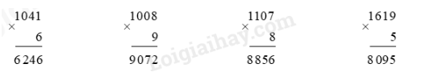  Bài 2: (Làm việc cá nhân) Số?  - GV hướng dẫn cho HS đọc yêu cầu BT 2.  - GV cho HS làm bài vào vở  - GV nhận xét, tuyên dương.  Bài giải  Ban đầu sư đoàn có số người là:  1 300 x 4 = 5 200 (người)  Sau khi bổ sung thêm 450 người, sư đoàn có số người là: 5 200 + 450 = 5 650 (người)  Đáp số: 5 650 người.  -GV mở rộng: Bài tập cung cấp hiểu biết về biên chế trong quân đội (về cấp độ tổ chức và quân số). Theo phân cấp từ cao xuống thấp, các cấp đơn vị được nhắc đến trong bài toán là sư đoàn (bao gồm nhiều trung đoàn) và trung đoàn. Thực tế số quân mỗi trung đoàn, sư đoàn khác nhau ở mỗi nước và ở từng thời kì. Thông thường trong thời bình, quân số mỗi cấp có xu hướng giảm đáng kể so với thời chiến tranh.  -Trong tranh vẽ mô tả cảnh các chú bộ đội hành quân trong đoàn xe bọc thép. Trên bầu trời là UAV, một loại máy bay không người lái và là loại vũ khí hiện đại biểu trưng của thập kỉ 10 và 20 của thế kỉ XXI.  Bài 3. (Làm việc nhóm 2)  - GV hướng dẫn cho HS đọc yêu cầu BT 3  - GV : Bài tập mô tả cuộc thi cử tạ của hai lực sĩ mèo và rùa. Mỗi lực sĩ nâng tạ có gắn các đĩa tạ hai bên. Có ba loại đĩa tạ là loại đĩa 1 000 g, 500 g và 100 g. Trong bài này, chúng ta bỏ qua khối lượng của đòn tạ và khoá tạ.  - GV yêu cầu HS quan sát tranh để tính số cân nặng các đĩa tạ mà mèo, và rùa nâng được.  - GV Nhận xét, tuyên dương.  Bài 4. (Làm việc nhóm 4)  - GV hướng dẫn cho HS đọc yêu cầu BT4  - GV hướng dẫn HS thực hiện lần lượt từng phép nhân từ phải qua trái để tìm các chữ số còn thiếu:  +Ở hàng đơn vị, 4 nhân 5 bằng 20, do đó chữ số hàng đơn vị còn thiếu ở kết quả là 0;  +Ở hàng chục, 4 nhân 1 bằng 4, thêm 2 (từ hàng đơn vị nhớ sang) là 6, do đó chữ số hàng chục còn thiếu ở kết quả là 6;  +Ở hàng trăm, 4 nhân với chữ số chưa biết của thừa số thứ nhất có tận cùng là 8, chữ số đó có thể là 2 hoặc 7 đều hợp lí;  +Ở hàng nghìn của kết quả, làm tương tự như ở hàng chục và đơn vị thì kết quả có thể là 4 hoặc 6.  Như vậy phép nhân đầy đủ có thể là một trong hai đáp án sau:  -GV yêu cầu HS thảo luận nhóm 4 làm bài tập b  - GV nhận xét tuyên dương  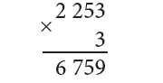 | - 1 HS nêu đọc yêu cầu BT1  - HS làm vào bảng  - 1 HS nêu đọc yêu cầu BT2  - HS làm vào vở  - HS lắng nghe  - 1 HS nêu đọc yêu cầu BT3  - HS lắng nghe  -HS: Mèo nâng được 3 100 g mỗi bên và cả hai bên có tổng cân nặng các đĩa tạ là 6 200 g.  Rùa nâng được mỗi bên là 1 600 g, và cả hai bên là 3 200 g.  - HS lắng nghe  - 1 HS nêu đọc yêu cầu BT4  - HS lắng nghe  -HS làm bài tập  -HS lắng nghe
3. Vận dụng.
- Mục tiêu:
+ Củng cố những kiến thức đã học trong tiết học để học sinh khắc sâu nội dung.
+ Vận dụng kiến thức đã học vào thực tiễn.
+ Tạo không khí vui vẻ, hào hứng, lưu luyến sau khi học sinh bài học.
- Cách tiến hành:
- GV tổ chức vận dụng bằng các hình thức như trò chơi, hái hoa,...sau bài học để học sinh củng cố lại bài đã học.  + Câu 1: 1 042 x 6 = ?  + Câu 2: 1215 x 5 = ?  - Nhận xét, tuyên dương | - HS tham gia để vận dụng kiến thức đã học vào thực tiễn.  + HS trả lời:  Câu 1: 6 252  Câu 2: 6 075
4. Điều chỉnh sau bài dạy:
.......................................................................................................................................
.......................................................................................................................................
.......................................................................................................................................

TOÁN
CHỦ ĐỀ 1: CỘNG, TRỪ, NHÂN, CHIA TRONG PHẠM VI 10 000
Bài 57: CHIA SỐ CÓ BỐN CHỮ SỐ CHO SỐ CÓ MỘT CHỮ SỐ (T1) – Trang 47-48

I. YÊU CẦU CẦN ĐẠT:
1. Năng lực đặc thù:
– Thực hiện được phép chia số có bốn chữ số cho số có một chữ số.
– Thực hiện được phép chia nhẩm trong trường hợp đơn giản.
– Vận dụng giải các bài toán thực tế liên quan đến phép chia số có bốn chữ số cho số có một chữ số và bài toán giải bằng hai bước tính.
– Phát triển năng lực giao tiếp toán học.
2. Năng lực chung.
- Năng lực tự chủ, tự học: lắng nghe, trả lời câu hỏi, làm bài tập.
- Năng lực giải quyết vấn đề và sáng tạo: tham gia trò chơi, vận dụng.
- Năng lực giao tiếp và hợp tác: hoạt động nhóm.
3. Phẩm chất.
- Phẩm chất nhân ái: Có ý thức giúp đỡ lẫn nhau trong hoạt động nhóm để hoàn thành nhiệm vụ.
- Phẩm chất chăm chỉ: Chăm chỉ suy nghĩ, trả lời câu hỏi; làm tốt các bài tập.
- Phẩm chất trách nhiệm: Giữ trật tự, biết lắng nghe, học tập nghiêm túc.
II. ĐỒ DÙNG DẠY HỌC
- Kế hoạch bài dạy, bài giảng Power point.
- SGK và các thiết bị, học liệu phụ vụ cho tiết dạy.

III. HOẠT ĐỘNG DẠY HỌC
Hoạt động của giáo viên | Hoạt động của học sinh
1. Khởi động:
- Mục tiêu: + Tạo không khí vui vẻ, khấn khởi trước giờ học.
+ Kiểm tra kiến thức đã học của học sinh ở bài trước.
- Cách tiến hành:
- GV tổ chức trò chơi “ Ai nhanh hơn” để khởi động bài học.  + Câu 1: 1 022 x 6 = ?  + Câu 2: 1225 x 3 = ?  - GV Nhận xét, tuyên dương.  - GV dẫn dắt vào bài mới | - HS tham gia trò chơi  + Trả lời: 6 132  + Trả lời: 3 675  - HS lắng nghe.
2. Khám phá
- Mục tiêu:
- Nắm được cách thực hiện phép chia số có bốn chữ số cho số có một chữ số.
- Phát triển năng lực lập luận, tư duy toán học và năng lực giao tiếp toán học
- Cách tiến hành:
- GV giới thiệu tình huống: “Bạn Rô-bốt đi làm thêm ở nhà máy sản xuất bút chì. Bạn ấy phụ trách đóng gói bút chì. Số bút chì sản xuất được là 6 408 cái phải đem chia đều vào 2 thùng. Hỏi mỗi thùng có bao nhiêu chiếc bút chì?”.  –GV dẫn dắt đến phép chia và viết ra: “6 408 : 2”.  -GV hướng dẫn thuật toán thực hiện phép chia (như trong SGK).  - GV gọi một số em đọc lại các bước tính.  - GV cho HS làm thêm một phép tính : 6 402 : 2 để củng cố lại kĩ năng thực hiện.  - GV hướng dẫn thuật toán chia 1 275 cho 3 như SGK.  - GV cho một phép :2 198 : 7 = ? để HS thực hiện  .- GV chữa bài, nhận xét  - GV chốt lại kĩ thuật tính, nhấn mạnh lại:  + Thực hiện phép chia từ trái qua phải;  + Nếu một phép chia thành phần có dư thì hạ số dư xuống hàng dưới cho phép chia thành phần tiếp theo;  + Trường hợp số đang xét bé hơn số chia thì hạ tiếp chữ số của hàng tiếp theo xuống ghép cặp.  3. Luyện tập  - Mục tiêu:  - Thực hiện được phép chia số có bốn chữ số cho số có một chữ số.  –Thực hiện được phép chia nhẩm trong trường hợp đơn giản.  –Vận dụng giải các bài toán thực tế liên quan đến phép chia số có bốn chữ số cho số có một chữ số và bài toán giải bằng hai bước tính.  - Phát triển năng lực lập luận, tư duy toán học và năng lực giao tiếp toán học  - Cách tiến hành:  Bài 1. (Làm việc nhóm 4) Tính  - GV hướng dẫn cho HS đọc yêu cầu BT 1.  - GV tổ chức thi đua giữa bốn nhóm theo hình thức tiếp sức. Mỗi nhóm gồm bốn bạn và lần lượt từng bạn lên thực hiện phép tính. Nhóm nào làm chính xác và nhanh hơn thì thắng.  - GV nhận xét, tuyên dương.  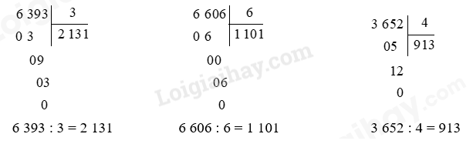  Bài 2: (Làm việc cá nhân)  - GV hướng dẫn cho HS đọc yêu cầu BT 2.  - GV cho HS làm vào vở  - GV chữa bài, nhận xét HS  Bài giải  Mỗi ngày nhà máy sản xuất được số bánh răng là:  4 575 : 5 = 915 (bánh răng)  Đáp số: 915 bánh răng  Bài 3: (Làm việc nhóm 2) Số?  - GV hướng dẫn cho HS đọc yêu cầu BT 3.  - GV cho HS làm bài vào vở  a) Trang trại thứ hai có số con vịt là  4 500 : 3 = 1 500 (con vịt)  b) Cả hai trang trại có số con vịt là  4 500 + 1 500 = 6 000 (con vịt)  Đáp số: a) 1 500 con vịt  b) 6 000 con vịt  - GV nhận xét, tuyên dương. | - HS lắng nghe.  - HS ghi vào bảng  - HS lắng nghe  - 1 vài HS nêu lại  - HS làm bài  - HS lắng nghe  - HS thực hiện phép tính  - HS lắng nghe  - 1 HS nêu đọc yêu cầu BT1  - Các nhóm chơi trò chơi  - HS lắng nghe  - HS nêu đọc yêu cầu BT2  - HS làm vào vở  - HS lắng nghe  - HS nêu đọc yêu cầu BT3  - HS làm vào vở
3. Vận dụng.
- Mục tiêu:
+ Củng cố những kiến thức đã học trong tiết học để học sinh khắc sâu nội dung.
+ Vận dụng kiến thức đã học vào thực tiễn.
+ Tạo không khí vui vẻ, hào hứng, lưu luyến sau khi học sinh bài học.
- Cách tiến hành:
- GV tổ chức vận dụng bằng các hình thức như trò chơi, hái hoa,...sau bài học để học sinh củng cố lại bài đã học.  + Câu 1: 1 275 : 3 = ?  + Câu 2: 6 408 : 2 = ?  - Nhận xét, tuyên dương | - HS tham gia để vận dụng kiến thức đã học vào thực tiễn.  + HS trả lời:  Câu 1: 425  Câu 2: 3 204
4. Điều chỉnh sau bài dạy:
.......................................................................................................................................
.......................................................................................................................................
.......................................................................................................................................

